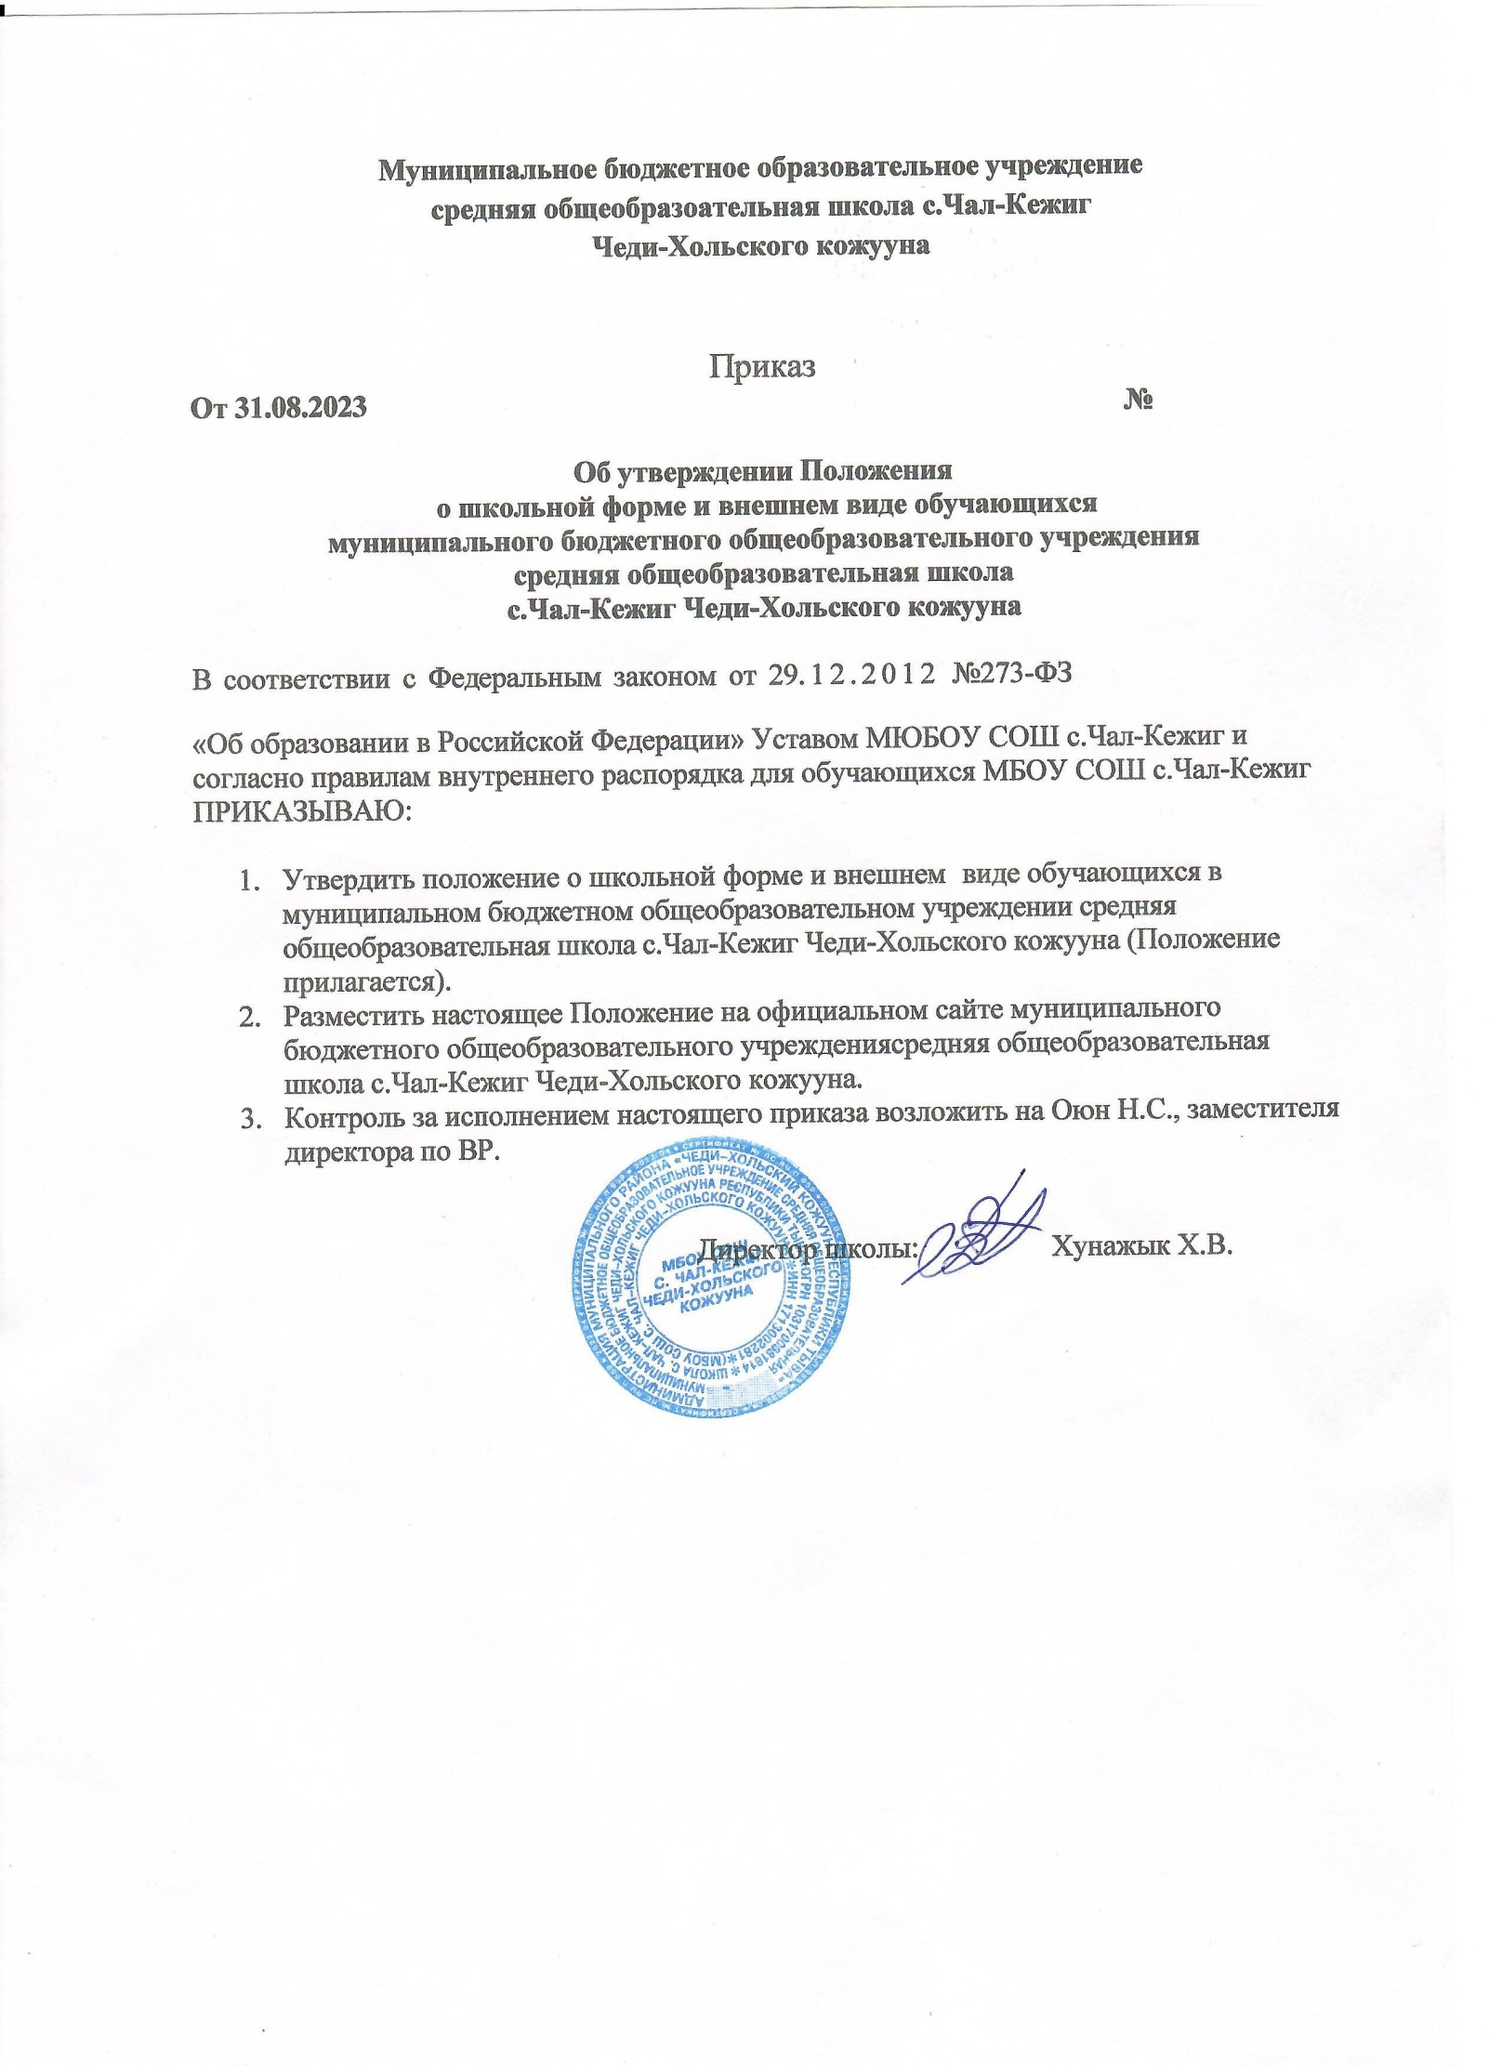

ПОЛОЖЕНИЕ
о школьной форме и внешнем виде обучающихся
МБОУ СОШ с.Чал-Кежиг Чеди-Хольского района

I.Общие положения

1.1. Положение о школьной форме и внешнем виде обучающихся в МБОУ СОШ с.Чал-Кежиг (далее школа) осуществляется в соответствии с ст.28 ФЗ №273 «Об образовании в Российской Федерации», письмом Министерства образования РФ от 28 марта 2013 г № ДЛ-65/08 «Об установлении требований к одежде обучающихся», Постановления правительства ЕАО от 23.12.2014№ 683-пп "
1.2. Настоящее Положение является локальным актом школы и обязательно для выполнения сотрудниками, обучающимися и их родителями (лицами их заменяющими).
1.3. Настоящее Положение регламентирует требования к школьной одежде обучающихся (далее - школьная форма), а также к внешнему виду обучающихся .
1.4. Контроль за соблюдением учащимися формы одежды обязаны осуществлять все сотрудники школы, относящиеся к административному, педагогическому и учебно-вспомогательному персоналу.
1.5. Школьная форма приобретается родителями в магазинах, либо шьется в соответствии с предложенным описанием.
1.6. Настоящее Положение вступает в силу с 30июня 2023 года.

II. Функции школьной формы
2.1 Обеспечение обучающихся удобной и эстетичной одеждой в повседневной школьной жизни.
2.2 Устранения признаков социального, имущественного и религиозного различия между обучающимися.
2.3 Предупреждение возникновения у обучающихся психологического дискомфорта перед сверстниками.
2.4Укрепление общего имиджа образовательной организации, формирования школьной идентичности.

III. Основные требования к форме и внешнему виду учащихся

3.1 Школьная форма подразделяется на парадную, повседневную и спортивную.
3.1.1 Парадная форма:
-Юноши - белая мужская сорочка, брюки синего цвета, пиджак или жилет синего цвета, туфли тёмного цвета, ремень тёмного цвета, галстук, бабочка по желанию.
-Девушки – однотонная белая блуза, глухо застегнутая или с небольшим декольте, юбка или сарафан, или брюки синего цвета, синее платье с белым воротничком. С юбкой, брюками допускается пиджак синего цвета. Колготки или чулки телесного цвета, для начальных классов — белые.
3.1.2.Повседневная форма:
-Юноши – однотонная сорочка нейтрального цвета или водолазка, брюки классического покроя синего цвета, пиджак синего цвета, аккуратная стрижка. В зимний период во время низкого температурного режима разрешается надевать свитер (под пиджак по необходимости). В весенний и осенний сезон допускается отсутствие пиджака при условии сохранения однотонной сорочки.
- Девушки – белая или светлых тонов блуза, глухо застегнутая или с небольшим декольте, юбка или сарафан, или платье синего цвета, или классические брюки синего цвета (с юбкой, брюками допускается пиджак синего цвета). Одежда должна быть классического стиля или современного строгого покроя. Допускается водолазка. В зимний период во время низкого температурного режима разрешается надевать свитер (под пиджак по необходимости). Колготки или чулки чёрного или телесного цвета, для начальной школы допустимы разноцветные колготки.
3.1.3. Спортивная форма.
-Для занятий в спортивном зале: спортивный костюм (если температурный режим нарушен), футболка, спортивное трико, спортивная обувь с нескользкой подошвой.
-Для занятий на улице: спортивный костюм, спортивная обувь.
3.2. Школьная форма может быть из различных тканей. Цветовая гамма школьной формы для учащихся 1-11 классов: однотонные синие, спокойные тона без надписей и рисунков.
3.3. Сменная обувь должна быть чистой.
3.4. Внешний вид должен соответствовать общепринятым в обществе нормам.
IV. Права и обязанности обучающихся
4.1. Обучающиеся имеют право выбирать школьную форму в соответствии с предложенными вариантами и образцами.
4.2. Обучающимся рекомендовано носить повседневную школьную форму ежедневно в течение учебного года.
4.3. В дни проведения торжественных линеек, праздничных мероприятий обучающиеся надевают парадную форму.
4.4. Обучающиеся имеют право самостоятельно подбирать рубашки, блузки пастельных цветов к школьному костюму в повседневной жизни.
4.5. Допускается ношение в холодное время года однотонных, неярких джемперов, свитеров и пуловеров, кофт.
4.6.Учащимся на территории Школы и в ее помещениях не рекомендуется:
4.6.1.Приходить на учебные занятия без школьной формы.
4.6.2.Носить спортивную одежду в Школе (спортивный костюм или его детали) вне уроков физической культуры и спортивных мероприятий.
4.6.3. Носить одежду и аксессуары, содержащие символику экстремистских организаций, пропагандирующие психоактивные вещества или противоправное поведение.
4.6.4.Носить религиозную одежду, одежду с религиозными атрибутами (в том числе атрибутами одежды, закрывающими лицо обучающегося) и религиозной символикой.
4.6.5.Носить головные уборы, за исключением случаев, обусловленных состоянием здоровья обучающихся.
4.6.6.Носить одежду и аксессуаров с травмирующей фурнитурой, атрибуы одежды, закрывающих лицо

V. Обязанности педагогов, классных руководителей

5.1. Педагогический состав работников МБОУ СОШ с.Чал-Кежиг должен показывать пример своим обучающимся, выдерживать деловой стиль в своей повседневной одежде.
5.2. Классные руководители 1-11 классов должны:
− познакомить обучающихся класса и их родителей (законных представителей) с положением о школьной форме и внешнем виде;
− проводить ежедневный контроль за внешним видом обучающихся;
- осуществлять разъяснительную работу с родителями (законными представителями) по данному вопросу;
- выработать приемлемую систему поощрения обучающихся класса.

VI. Обязанности родителей
6.1. Приобретать обучающимся школьную форму, согласно условиям данного Положения о школьной форме и внешнем виде до начала учебного года, и делать это по мере необходимости, вплоть до окончания учебы обучающимися.
6.2. Контролировать внешний вид учащихся перед выходом в школу в строгом соответствии с требованиями Положения о школьной форме и внешнем виде учащихся.
6.3. Выполнять все пункты данного Положения о школьной форме и внешнем виде учащихся.

VII. Меры административного воздействия
7.1. Настоящее Положение является локальным актом МБОУ ООШ № 7 п. Николаевка и обязательно для выполнения обучающимися 1-11-х классов и их родителями (законными представителями).
7.2. В случае нарушения обучающимися данного Положения родители (законные представители) должны быть поставлены в известность классным руководителем незамедлительно.
7.3. За нарушение данного Положения к обучающимся предусмотрен вызов родителей (законных представителей) для беседы с классным руководителем, администрацией МБОУ ООШ № 7 п. Николаевка;

